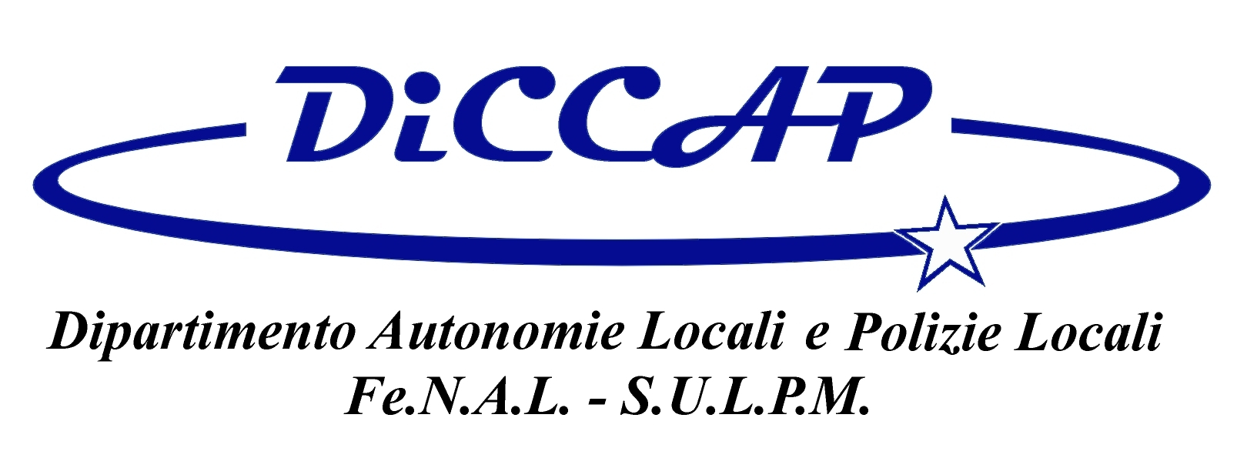
Modena, 19 aprile 2017
Il DICAP è stato convocato in audizione presso il Senato per le osservazioni relative al c.d. decreto Madia che andrà a modificare il testo unico sul pubblico impiego, per noi in modo assolutamente peggiorativo, dando piena attuazione e rafforzando ulteriormente ciò che il d.lgvo 150/2009 (decreto brunetta) aveva iniziato.
Si è ribadito che con questo ultimo atto si completa la parificazione tra lavoro pubblico e privato ed addirittura si va oltre con la soppressione della concertazione e con il ruolo del sindacato che di conseguenza viene sminuito, ma cosa ancor più grave e lesiva della dignità dei lavoratori è rappresentato dal fatto che la contrattazione, sia nazionale sia decentrata, viene di fatto ridotta ad un recipiente pieno di burocrazia e di applicazione di norme preimposte senza quella necessaria flessibilità propositiva tra ruolo sindacale e datoriale.
Tutte le materie pertinenti il rapporto di lavoro debbano essere ricondotte a negoziazione senza vincoli normativi.
Se lo scopo è governare i processi produttivi nella P.A. senza avere una controparte, questo passo è realmente al suo traguardo.
Abbiamo osservato che anche l’intento di riduzione del precariato nella P.A., non è altro che un ingannevole miraggio, infatti invece di risolvere il problema alla radice rispuntano i sistemi di assunzione propri della precarietà ovvero l’assunzione tramite lavoro interinale (art. 36), servono quindi altre specifiche e più consistenti modifiche per rendere il dettato coerente ai fini.
Abbiamo avvalorato e confermato le nostre osservazioni in merito ai procedimenti disciplinari dove, incredibile visu, la P.A. potrebbe riaprire procedimenti anche contro le sentenze della magistratura del lavoro.
Abbiamo, inoltre, insistito sulla chiara “incostituzionalità” della norma che NON prevede un organismo “terzo” che possa serenamente giudicare sia l’azione datoriale che la presunta infrazione del lavoratore (Caso unico nel panorama “giurisprudenziale”: chi accusa giudica anche e per di più potrebbe essere parte lesa.... mah!)
Come già avevamo sostenuto in sede di audizione per il Decreto Sicurezza Urbana e quello sull'immigrazione, la Polizia Locale deve uscire dall’ambito della contrattazione privatistica, non è infatti possibile ridurre le funzioni di polizia ad una valutazione di produttività/performance, come è possibile che un organo di controllo sia giudicato dalle persone che dovrebbe controllare?
Il governo deve ora valorizzare il ruolo e le funzioni della Polizia Locale non solo a livello di compiti istituzionali affidandole sempre più gravosi oneri, ma finalmente superare tutte le disparità nei confronti dei colleghi delle FF.OO statali e riconoscere che le condizioni operative sono le medesime, pertanto non è possibile rimanere inquadrati in un contratto di natura privata.
Con determinazione abbiamo insistito affinché, quindi, come prima modifica il novellando D.lgs 165/2001 rechi l’inserimento della Polizia Locale italiana nell’art. 3 del 165/01.

